فكرة عمل البلوتوث؟

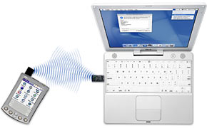

فكرة عمل البلوتوث Bluetooth الاتصال بين الاجهزة المختلفة بدون اسلاك تكنولوجيا الاتصال (بلوتوث) اللاسلكية هي مواصفات عالمية لربط كافة الاجهزة المحمولة مع بعضها البعض مثل الكمبيوتر والهاتف النقال والكمبيوتر الجيبي والاجهزة السمعية والكاميرات الرقمية. بحيث تتمكن هذه الاجهزة من تبادل البيانات ونقل الملفات بينها وبنها وبين شبكة الانترنت لاسلكياً. تم تطوير تكنولوجيا الاتصال اللاسلكي.......

الأسم :
كريم يحيي عبد المنعم



